**实验原理分析（1）——学习任务单**

**【学习目标】**

1. 复习实验原理分析专题的题目呈现类型规律和试题特点。

2. 突出复习实验原理分析专题之一：对比实验原理分析题的解题流程与方法。

**【学习过程】**

请看视频：九年级化学第28课时专题突破-《实验原理分析（1）》

* **对比实验原理分析**

**1．【15年中考】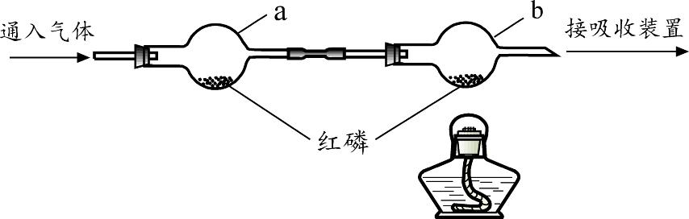34**．依据下图进行实验（夹持仪器略去）。实验过程：①通入N2，点燃酒精灯，一段时间后，a、b中均无明显现象；②熄灭酒精灯，立即改通O2，a中无明显现象，b中红磷燃烧。

（1）实验过程②中，红磷燃烧的化学方程式为 。

（2）实验过程②中，对比a、b中的实验现象，可知可燃物燃烧的条件之一是 。

（3）实验过程中，能说明可燃物燃烧需要氧气的实验现象是 。

**2.【18年中考】**22．用下图所示实验验证可燃物燃烧的条件。

已知：白磷的着火点为40 ℃。

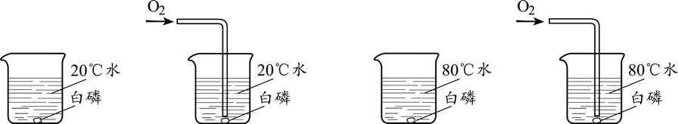

A B C D

（1）设计B、D的目的是 。

（2） 能验证可燃物燃烧需要O2的现象是 。

（3）A～D中，可不做的实验是 （填序号）。

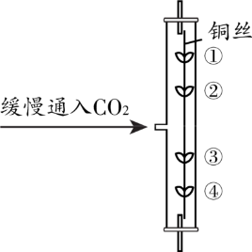**3．【19年海二】**22．右图所示实验中，①、④为用紫色石蕊溶液润湿的棉球，②、③为用石蕊溶液染成紫色的干燥棉球。开始通气时

④变红，通气一段时间后①变红，②③始终不变色。

（1）能说明CO2密度比空气大的现象是 。

（2）①也能变红，说明微粒具有的性质是 。

* **小结归纳：**